Groepsdataverwerkingsformulier

Dit formulier kan als hulpdocument gebruikt worden om zicht te krijgen op de plezierbeleving van de groep. Je dient hiervoor de antwoorden van de individuele leerling in onderstaande horizontale staafdiagram in te vullen.

Hoofdvraag 1:
Ik heb plezier in de gymles.
 | 1 | 2 | 3 | 4 | 5 | 6 | 7 | 8 | 9 | 10 | 11 | 12 | 13 | 14 | 15 | 16 | 17 | 18 | 19 | 20 | 21 | 22 | 23 | 24 | 25 | 26 | 27 | 28 | 29 | 30
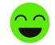
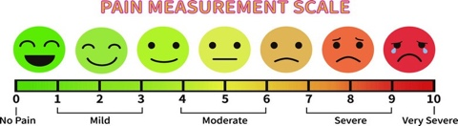
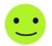

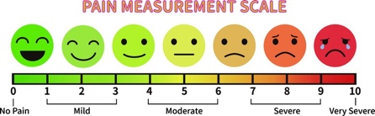

Hoofdvraag 2:
Ik heb het gevoel dat ik de meeste activiteiten goed kan doen.
 | 1 | 2 | 3 | 4 | 5 | 6 | 7 | 8 | 9 | 10 | 11 | 12 | 13 | 14 | 15 | 16 | 17 | 18 | 19 | 20 | 21 | 22 | 23 | 24 | 25 | 26 | 27 | 28 | 29 | 30
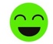
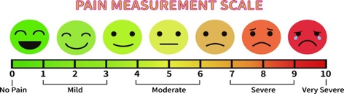



Clustervraag 1:
Ik mag zelf voldoende keuzes maken in de gymles.
 | 1 | 2 | 3 | 4 | 5 | 6 | 7 | 8 | 9 | 10 | 11 | 12 | 13 | 14 | 15 | 16 | 17 | 18 | 19 | 20 | 21 | 22 | 23 | 24 | 25 | 26 | 27 | 28 | 29 | 30

Clustervraag 2:
Ik ben tevreden met de activiteiten in de gymles.
 | 1 | 2 | 3 | 4 | 5 | 6 | 7 | 8 | 9 | 10 | 11 | 12 | 13 | 14 | 15 | 16 | 17 | 18 | 19 | 20 | 21 | 22 | 23 | 24 | 25 | 26 | 27 | 28 | 29 | 30

Clustervraag 3:
Ik ben tevreden met de tijd die ik krijg om te bewegen in de gymles.
 | 1 | 2 | 3 | 4 | 5 | 6 | 7 | 8 | 9 | 10 | 11 | 12 | 13 | 14 | 15 | 16 | 17 | 18 | 19 | 20 | 21 | 22 | 23 | 24 | 25 | 26 | 27 | 28 | 29 | 30

Clustervraag 4:
Ik vind de groepjes waarmee ik gym prettig.
 | 1 | 2 | 3 | 4 | 5 | 6 | 7 | 8 | 9 | 10 | 11 | 12 | 13 | 14 | 15 | 16 | 17 | 18 | 19 | 20 | 21 | 22 | 23 | 24 | 25 | 26 | 27 | 28 | 29 | 30

Clustervraag 5:
Ik ben tevreden met de hulp die ik krijg om beter te worden in de gymles.
 | 1 | 2 | 3 | 4 | 5 | 6 | 7 | 8 | 9 | 10 | 11 | 12 | 13 | 14 | 15 | 16 | 17 | 18 | 19 | 20 | 21 | 22 | 23 | 24 | 25 | 26 | 27 | 28 | 29 | 30

Clustervraag 6:
Ik vind dat iedereen zich voldoende aan de afspraken en regels houdt.
 | 1 | 2 | 3 | 4 | 5 | 6 | 7 | 8 | 9 | 10 | 11 | 12 | 13 | 14 | 15 | 16 | 17 | 18 | 19 | 20 | 21 | 22 | 23 | 24 | 25 | 26 | 27 | 28 | 29 | 30

Clustervraag 7:
Ik vind dat we in de gymles goed samenwerken.
 | 1 | 2 | 3 | 4 | 5 | 6 | 7 | 8 | 9 | 10 | 11 | 12 | 13 | 14 | 15 | 16 | 17 | 18 | 19 | 20 | 21 | 22 | 23 | 24 | 25 | 26 | 27 | 28 | 29 | 30

Clustervraag 8:
Ik ben tevreden met de uitleg tijdens de gymles.
 | 1 | 2 | 3 | 4 | 5 | 6 | 7 | 8 | 9 | 10 | 11 | 12 | 13 | 14 | 15 | 16 | 17 | 18 | 19 | 20 | 21 | 22 | 23 | 24 | 25 | 26 | 27 | 28 | 29 | 30

Clustervraag 9:
Ik vind dat de leerkracht er voldoende voor mij is.
 | 1 | 2 | 3 | 4 | 5 | 6 | 7 | 8 | 9 | 10 | 11 | 12 | 13 | 14 | 15 | 16 | 17 | 18 | 19 | 20 | 21 | 22 | 23 | 24 | 25 | 26 | 27 | 28 | 29 | 30

Clustervraag 10:
Ik voel me voldoende veilig in de gymles.
 | 1 | 2 | 3 | 4 | 5 | 6 | 7 | 8 | 9 | 10 | 11 | 12 | 13 | 14 | 15 | 16 | 17 | 18 | 19 | 20 | 21 | 22 | 23 | 24 | 25 | 26 | 27 | 28 | 29 | 30

